舒商〔2022〕36号

关于举办舒城县“美团外卖消费节”活动的通知

广大消费者：
为促进舒城县餐饮行业快速复苏，促进餐饮消费增长，县商务局联合舒城县美团外卖举办以“助力复商复市，提振消费信心”为主题的“美团外卖消费节”活动，线上投放30万元美团外卖消费券，让利消费者，助力更多中小餐饮商家走出困境。在做好疫情防控的前提下，实行无接触配送。现将活动有关事宜通知如下：
一、活动时间
2022年6月19日至6月24日
二、主办单位
舒城县商务局
三、承办单位
舒城县美团外卖

四、消费券面值
“美团外卖消费节”消费券投放金额30万元，消费券面值分为10元券、20元券两种。
五、领取方式
消费者可通过登录“美团外卖” 或“美团”APP，登陆后点击“消费节”活动界面进行领取。
具体操作如下：
1、登录美团APP→点击左上角美团外卖→下滑找到“外卖节”消费券位置（具体位置如下图）→点击即可领取到两张即用优惠券；
2、登录美团外卖APP→下滑找到“外卖节”消费券位置（具体位置如下图）→点击即可领取到两张即用优惠券；
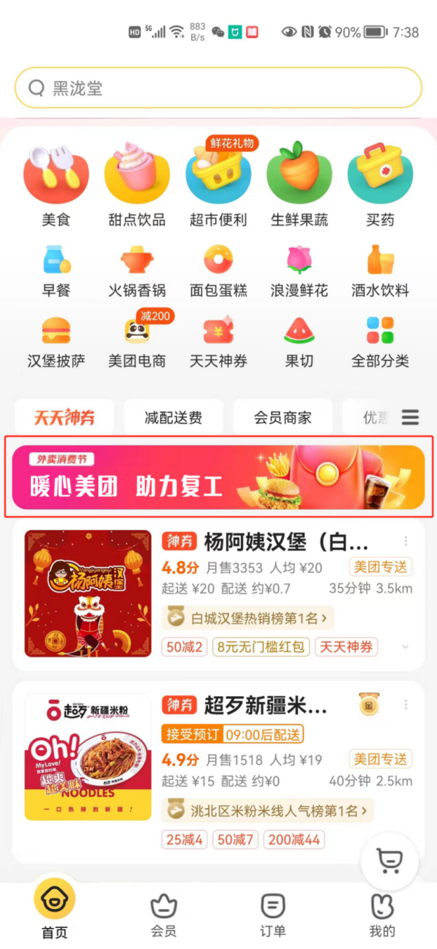
六、活动规则
1、活动期间，每日投放2000张消费券（10元面额1000张、20元面额1000张），消费者领取消费券后，在指定品类商家进行点餐消费，单次消费满35元可享受立减10元的优惠，消费满55元可享受立减20元的优惠，单笔消费直接冲抵，不可叠加使用。
2、用户每日可领取一次消费节固定金额券，用于活动商家的消费抵值；除专项补贴的固定金额券，消费者还可领取包括天天神券红包、膨胀专区等随机红包神券。
3、消费节固定金额消费券自领取起3日内有效，全部使用完毕后次日可再次领用；每个用户活动期间最多可领五次。
4、消费节固定金额消费券仅适用于美食、甜点、饮品品类商户，超市、生鲜、医药等品类不在此次活动范围内。
5、“美团外卖消费节” 固定金额消费券可与商户满减活动同时享用，不可与美团会员红包叠加使用。
6、活动时间：2022年6月19日-2022年6月24日，每日活动券领取时间段：00:00-23:59。
7、带有“美团专送”标识的美食、甜点、饮品品类商户，参与此次活动。
本次活动解释权归舒城县美团外卖，咨询电话：13956363886。

2022年6月15日

